《文化产业概论》课程读书笔记要求

- 字数要求：2000--2500字。
- 格式要求
正文：宋体五号、行距是1.5倍。正文前、题目之下应有150字左右的内容提要、关键词（不超过3个）。
引文必须注明出处，注释一律采用脚注。注释要求参照下面说明。
文末列出参考文献。
读书笔记的标题序号层次为：一、（一）1、（1）
- 内容及提交要求
1、围绕本课程的参考书写一篇读书笔记。结合阅读某本或若干本参考书，自拟题目，撰写关于文化产业的阅读思考。要求提出观点，然后展开分析，除引用书籍观点外，有自己的思考。要符合学术规范，所有的引用要加脚注。
2、读书笔记的文件名为：学号+姓名＋文化产业概论
3、读书笔记电子版最迟于2026年12月4日（12周）前发到：xiajieqiu@tongji.edu.cn 邮件名为：学号+姓名＋文化产业概论。

四、注释说明 (要求有页码)
1、英文书籍：
序号，Author . Title of Book. City of Publicat ion: Publisher, Year：p.
例如：
[5]Fransceco Proto.edited. Mass Identity Architecture.Willey-academy.2003:75.或（76-78）.

5、外文期刊：
序号，作者，文章名（斜体），in:【表示“载于”】期刊名（斜体），X期【有时要写作“总X期（当年X期）】，出版年份，P.【页数】.
例如：
[5] J. Golomb, Nietzsche Phenomenology of Power, in: Nietzschestudien 15(1),1986, P.291-303.

6、网络资料：
序号，作者，文章名，网页链接，日期.
序号，词条名，百度百科，网页链接，日期.
例如：
统计咨询，国家统计局，http://www.stats.gov.cn/tjfw/tjzx/tjzxbd/201811/t20181121_1634999.html，2018年11月18日.

五、参考文献 （不需要页码）
首先要按照外文文献，中文文献（古代和现代）、杂志进行分类，再按照序号排列，格式如上，但是页码部分必须删除。
例如：
Barthes, Ro land. R oland Barthes. Trans. Richar d Howard. New York: HillandWang, 1977.
托玛斯·哈代: 《德伯家的苔丝》[M], 王忠祥聂珍钊译。武汉: 长江文艺出版社, 2000 .

注意，英文书名要用斜体。

- 中文注释及参考文献说明（脚注要求有页码， 参考文献不需要页码）
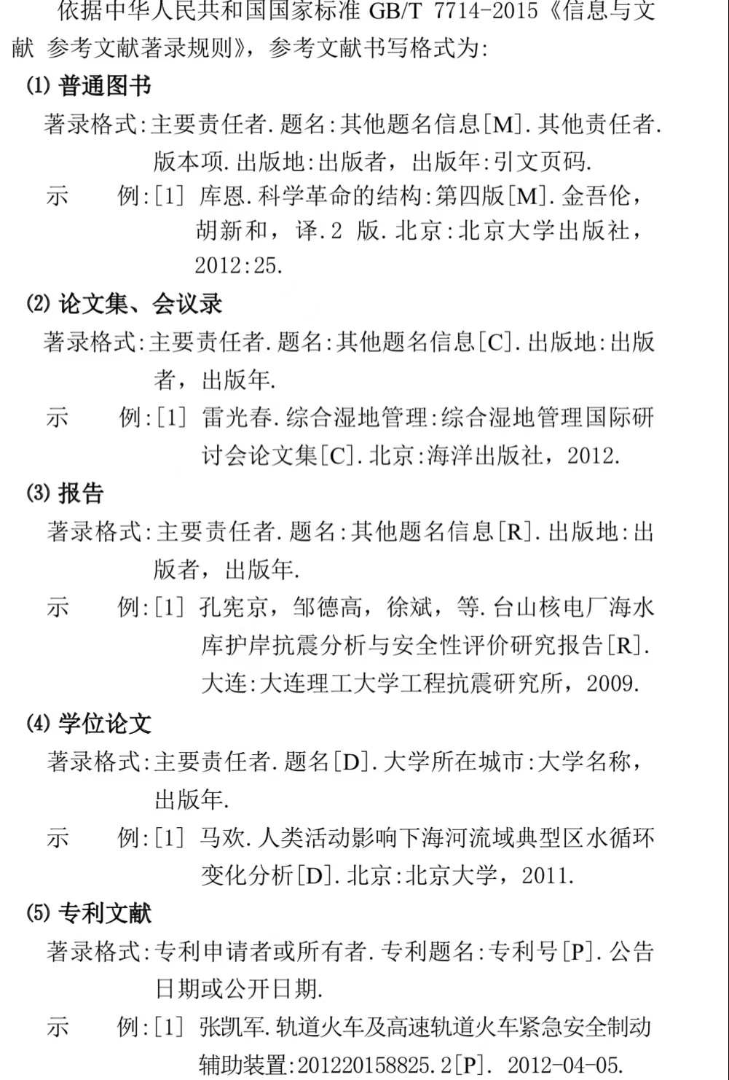

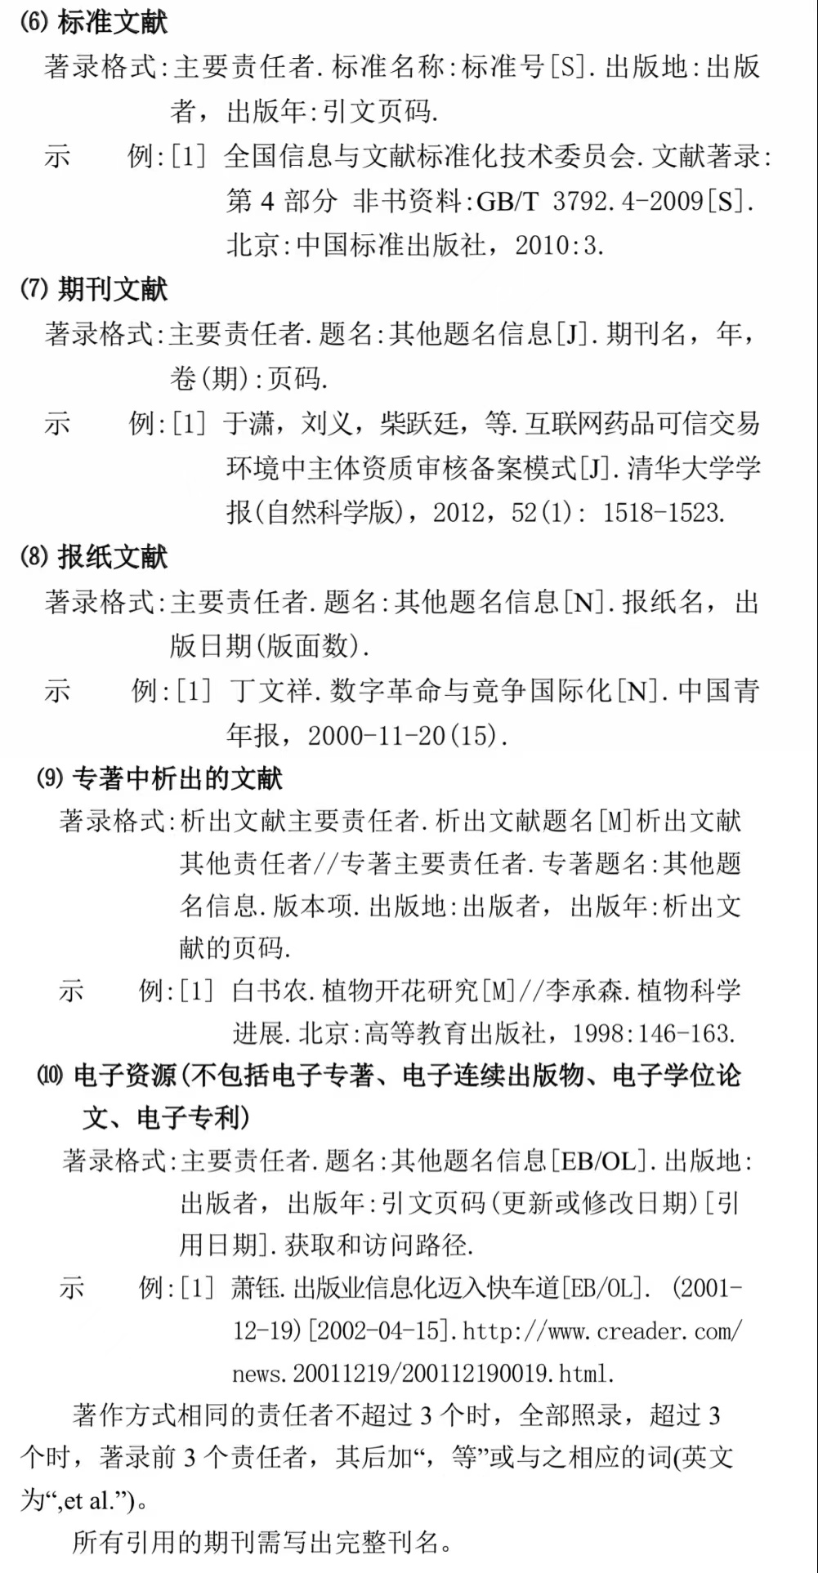
七、封面参考

同济大学人文学院
《文化产业概论》读书笔记

题 目
专 业 文化产业管理
姓 名
学 号
课程教师 夏洁秋

2026年12月

